«Коллективная аппликация «Снегири зимой»
Во второй младшей группе прошло занятие по художественно – эстетическому развитию аппликация «Снегири зимой».
С целью учить детей наклеивать аппликационному способу изображения птиц, передавая в аппликации образ снегиря.
Зимой на ветке яблоки!
Скорей их собери!
Но вдруг вспорхнули яблоки,
Ведь это снегири!
-Какая красивая птица- снегирь!
Гуляя по заснеженному лесу или рассматривая зимние пейзажи, мы всегда вспоминаем яркие, запоминающиеся образы самой «зимней» птички – снегиря. Они вызывают симпатию и чувство искренней радости: незваные гости рябин, смелые соседи наших садов и лесов - увидеть этих птиц большая удача и приятный сюрприз не только для ребят, но и для взрослых. Мы с ребятами решили украсить нашу группу снегирями, чтобы все могли полюбоваться на этих чудесных птиц.
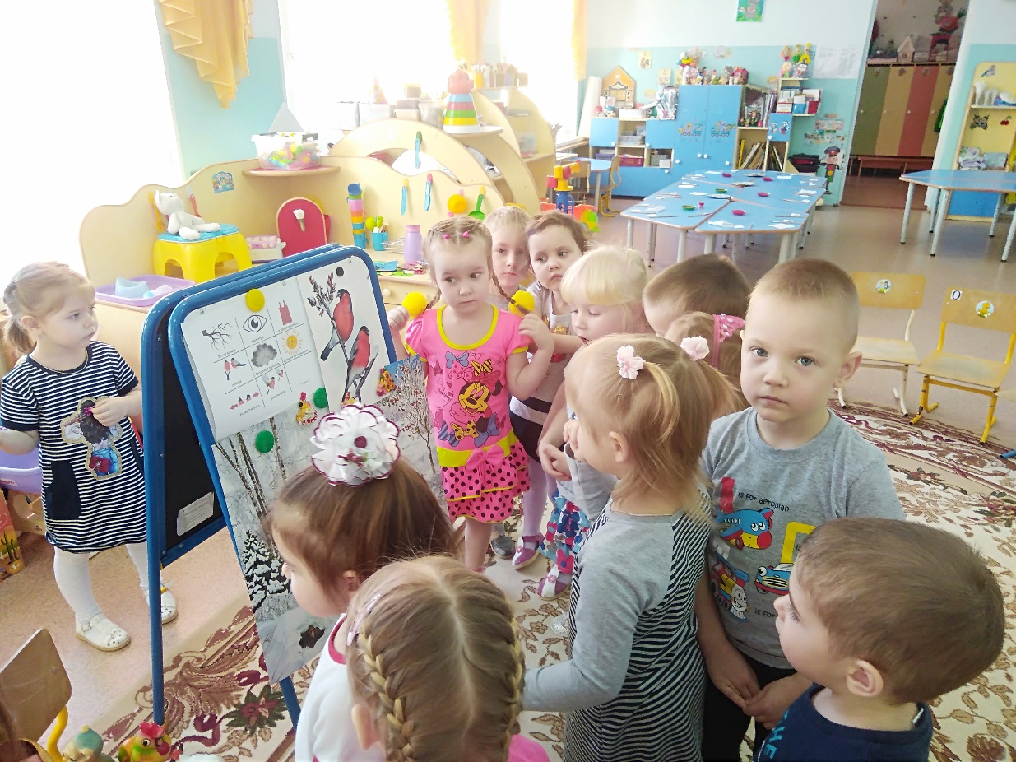

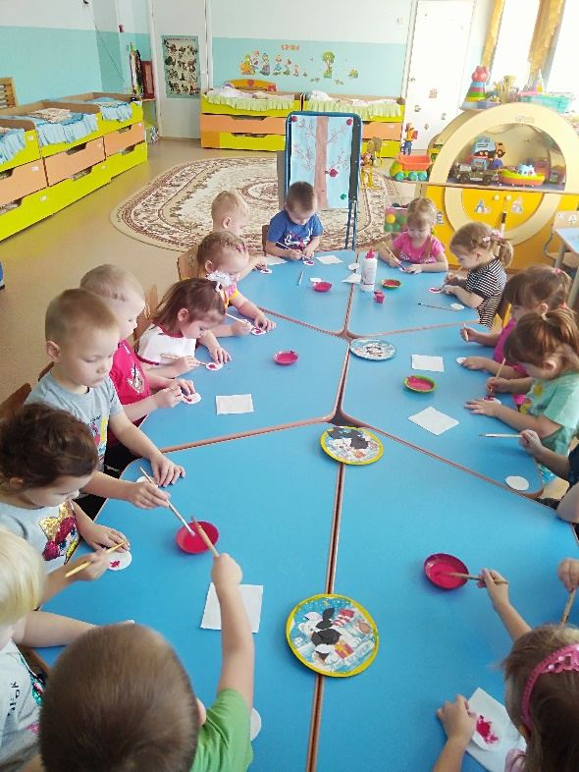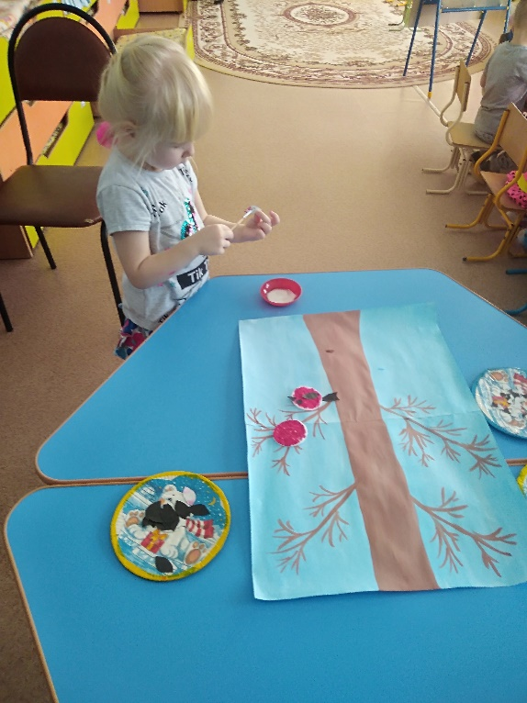
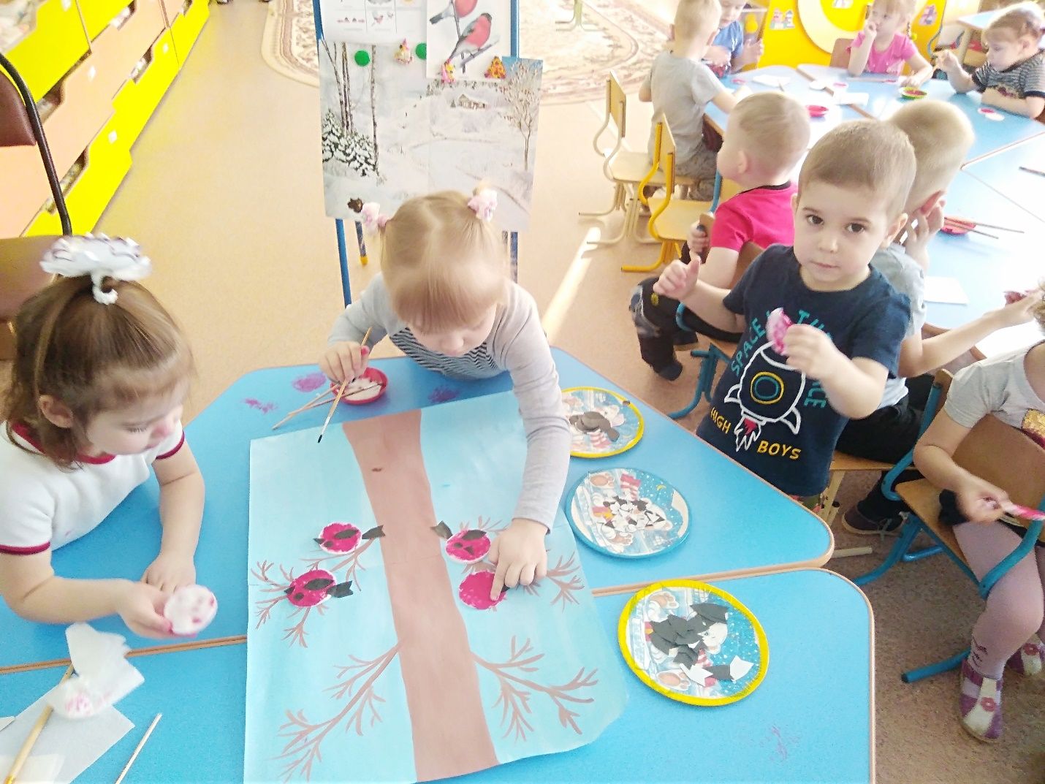
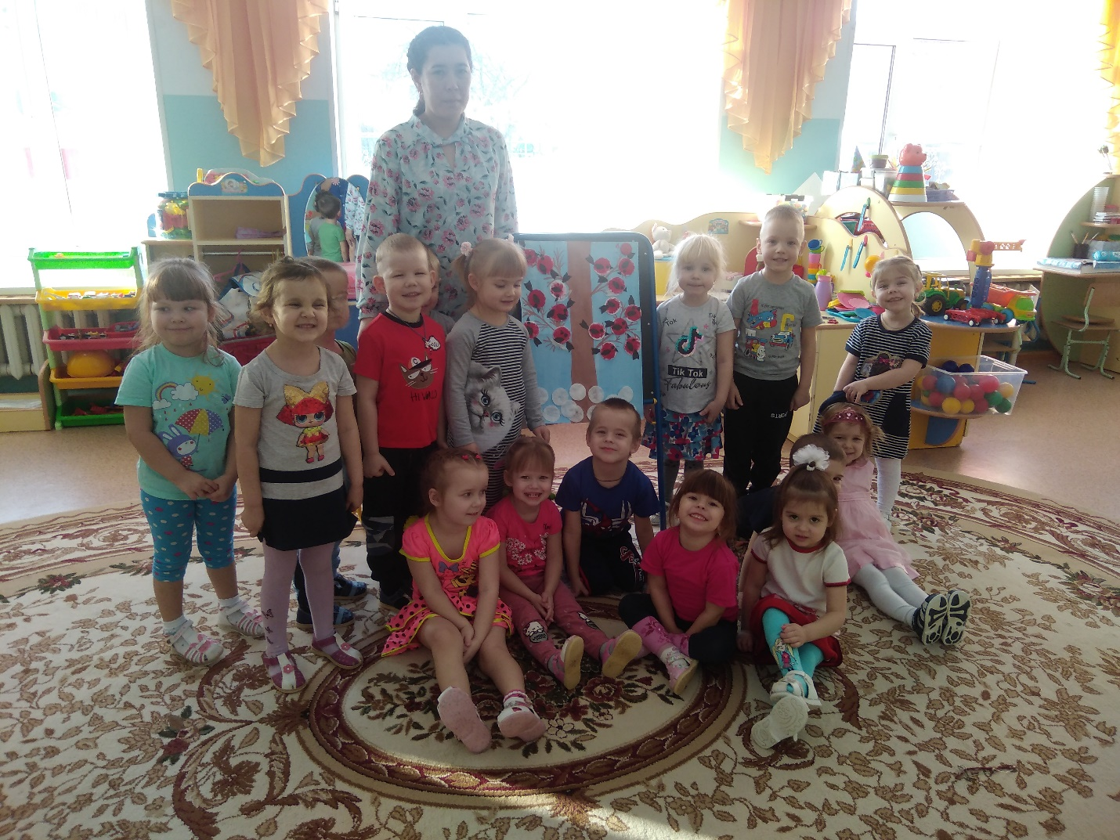
Воспитатель: Тайщикова К.Д.

